Autógrafo 016|2025
Projeto de Lei 1630/2025
07/02/2025

SÚMULA: “Dispõe sobre CRÉDITO ESPECIAL Superávit Financeiro ao Orçamento vigente conforme art. 7º, 41 e 42, da Lei 4.320/64 e Dá Outras Providências”.

O(a) Prefeito de SÃO FELIPE D'OESTE, Estado de Rondônia, no uso de suas atribuições
legais, conferidas pela Lei Orgânica Municipal, dentre outros dispositivos legais aplicáveis à espécie.

Faz saber que a Câmara Municipal de SÃO FELIPE D'OESTE Estado de Rondônia, aprovou e o (a) Prefeito(a) sanciona a seguinte Lei.

Art. 1º - Fica o Executivo Municipal autorizado a abrir no PPA/LDO e no orçamento vigente municipal um CRÉDITO ESPECIAL Superávit Financeiro, nas dotações abaixo discriminadas, no valor de até 164.772,64 (cento e sessenta e quatro mil setecentos e setenta e dois reais e sessenta e quatro centavos)
Suplementação
02.000.00.000.0000.0.000. GABINTE DO PREFEITO
02.001.00.000.0000.0.000. GABINETE DO PREFEITO
02.001.15.451.0009.1.401. C.C 57.6273-X CONV. EST N°620/2024/PGE-SEOSP AMPLIAÇÃO
CAPELA MORTÚARIA
146- 4.4.90.51.00.00 27010000 OBRAS E INSTALAÇÕES 164.772,64

Total Suplementação: 164.772,64
Artigo 2° - para cobertura do referido crédito fica utilizado recurso proveniente de Superávit financeiro, em consonância com disposto no art. 43, § 1° inciso I da Lei 4.320/64.
Artigo 3º- Fica alterado parcialmente no Plano Plurianual - PPA e na Lei de Diretrizes Orçamentárias - LDO, para o exercício orçamentário vigente.
Artigo 4º - Este Projeto de Lei entrará em vigor na data de
sua publicação.

Prefeitura Municipal de SÃO FELIPE D'OESTE, Estado de
Rondônia, em 07/02/2025.

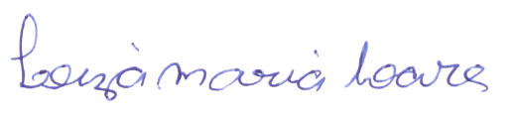

Leiza Maria Soares
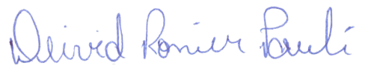
Presidente

Deivid Ronier Pauli
1º Secretário

